ESCOLA

Estudo do Meio – Ficha n.º 10 – 4º Ano

Nome:_______________________________________________Data:____/___/____

1 – Quais são as funções dos ossos?
R)______________________________________________________________________________________________________________________________________________

2 – Completa:
A caixa torácica protege os ___________________e o ________________
Os ossos do crânio protegem o_____________________________________

3 – Relaciona:

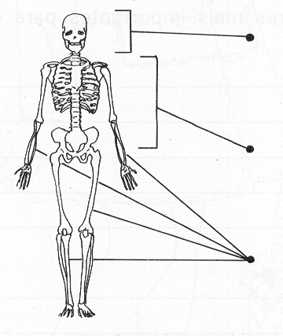
- São formados pelos ossos dos braços e das pernas.

- É formado pela coluna vertebral e a caixa torácica.

- É formada pelos ossos do crânio e da face.

4 – Assinala as propriedades dos músculos:

duros____ elásticos____ contraem-se_____ distendem-se_____

5 – Qual é a função dos músculos?
R)________________________________________________________________________________________________________________________________________

6 – E da pele?
R)___________________________________________________________________

7 – Indica duas regras para evitar as queimaduras solares.
R)_________________________________________________________________________________________________________________________________________________________________________________________________________________________
8 – Como se devem tratar as queimadoras solares?
R)______________________________________________________________________________________________________________________________________________

9 – Diz como procedias se um colega teu fracturasse um membro inferior.
R)______________________________________________________________________________________________________________________________________________

10 – Enumera as duas regras que consideras mais importantes para evitar incêndios em residências.
R)____________________________________________________________________________________________________________________________________________________________________________________________________________________________________________________________________________________________________

11 – E em floresta?
R)____________________________________________________________________________________________________________________________________________________________________________________________________________________________________________________________________________________________________

12 – Se te encontrares em casa durante um tremor de terra, como deves proceder?
R)_________________________________________________________________________________________________________________________________________________________________________________________________________________________________________________________________________________________________________________________________________________________________________________________________________________________________________________________________________________________________________________________________________________________________________________________________________________________________________________________________________________________________________________________________________________________________________________________________________________________________________________

